R E Q U E R I M E N T O Nº. 012

SESSÃO ORDINÁRIA DE 8/2/2021

Excelentíssimo Senhor Presidente Da Câmara Municipal:

A Praça “Antonio Ramos da Silva”, situada entre as Ruas Mario Spera, Área Institucional e Avenida Monumental no Conjunto Habitacional “Altos da Serra” é um local de bastante movimentação de pessoas.

Entretanto, referida localidade necessita de limpeza e manutenções, com o objetivo de proporcionar melhor comodidade à comunidade que utiliza o espaço em seus momentos de lazer.

Sendo assim, REQUEREMOS, depois de cumpridas as formalidades regimentais, ouvido o Plenário, seja oficiado ao Secretário de Infraestrutura, RODRIGO COLAUTO TABORDA, solicitando, nos termos da Lei Orgânica do Município, reformar a Praça “Antonio Ramos da Silva”, no Conjunto Habitacional “Altos da Serra”, efetuando a manutenção do piso, dos bancos quebrados, do parquinho infantil, da academia ao ar livre, bem como a limpeza de referida área, atendendo aos anseios de moradores da localidade.

Plenário “Ver. Laurindo Ezidoro Jaqueta”, 8 de fevereiro de 2021.

Vereador Autor LELO PAGANI
PSDB

LAP/dvm

[Parte integrante do Requerimento n° 012/2021]

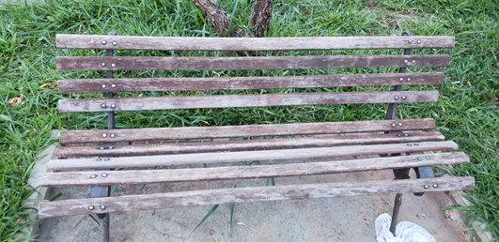 |  | 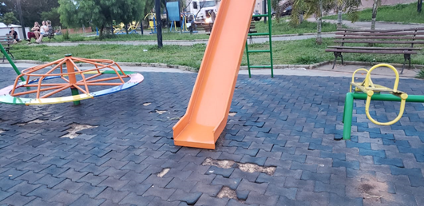
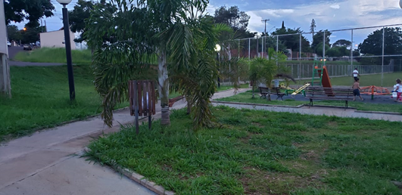 |  | 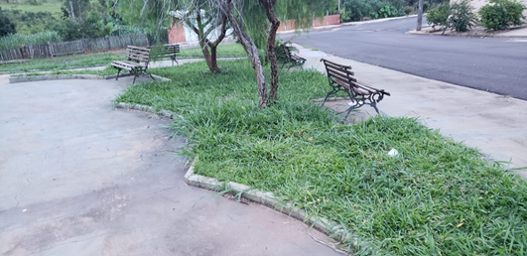
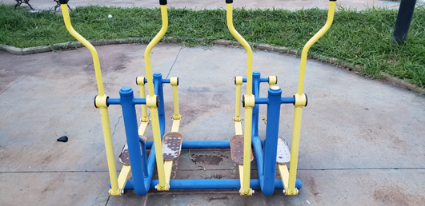 |  | 